муниципальное бюджетное дошкольное образовательное учреждение
«Центр развития ребенка детский сад № 455» городского округа Самара

Образовательный маршрут
для совместной деятельности родителей с детьми в сети Интернет
« Путешествие в страну профессий »

Подготовили:
старший воспитатель: Иванова Лариса Викторовна
воспитатель: Марфина Людмила Геннадьевна

г.Самара
2020 г.
Образовательный маршрут
для совместной деятельности родителей с детьми в сети Интернет

« Путешествие в страну профессий »

Образовательный маршрут « Путешествие в страну профессий» поможет более успешному знакомству детей с профессиями ( повар, врач, парикмахер).

Шаг 1. Познакомим ребенка с профессией врача.

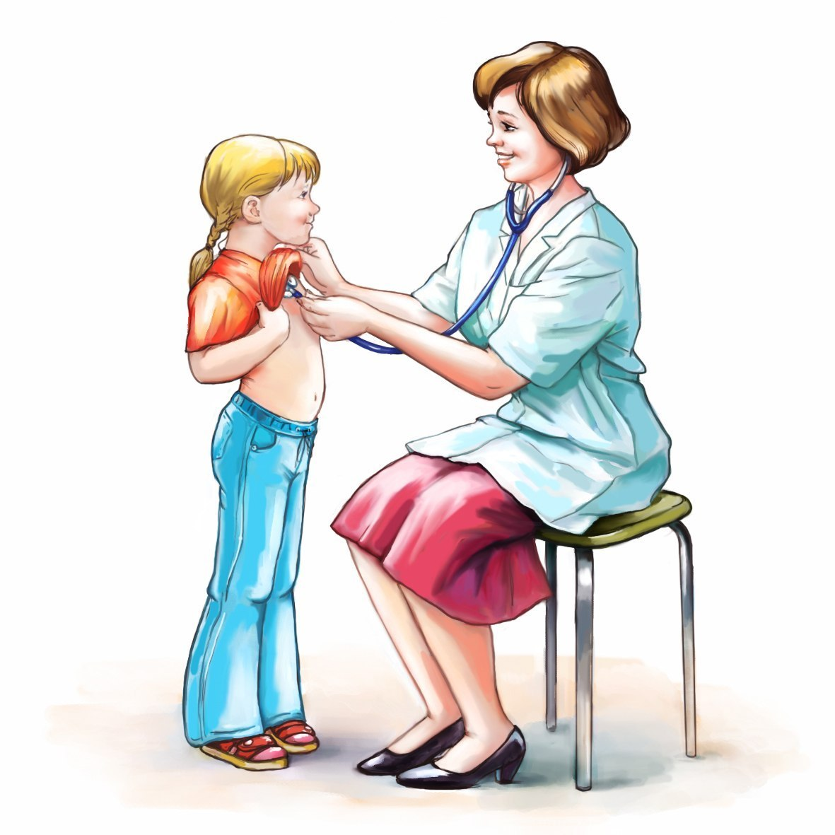
- Рассмотрим картинку с профессией врача .
Загадаем загадку :
Кто пропишет витамины ?
Кто излечит от ангины?
На прививках ты не плачь -
Как лечиться знает … ( врач )

Спросите ребенка:
- Где работает врач ?
- Что он делает ?
- Врач - нужная профессия ?

Посмотрите у врача есть специальная одежда. Скажите , как называется одежда для доктора? ( белый халат).

Шаг 2. Игра на внимательность и закрепление
профессии врача.

- Игра « Что лишнее? »
Цель: закрепить знание о профессии врача, расширить словарный запас детей. Попросить ребенка назвать предметы, которые не нужны доктору.
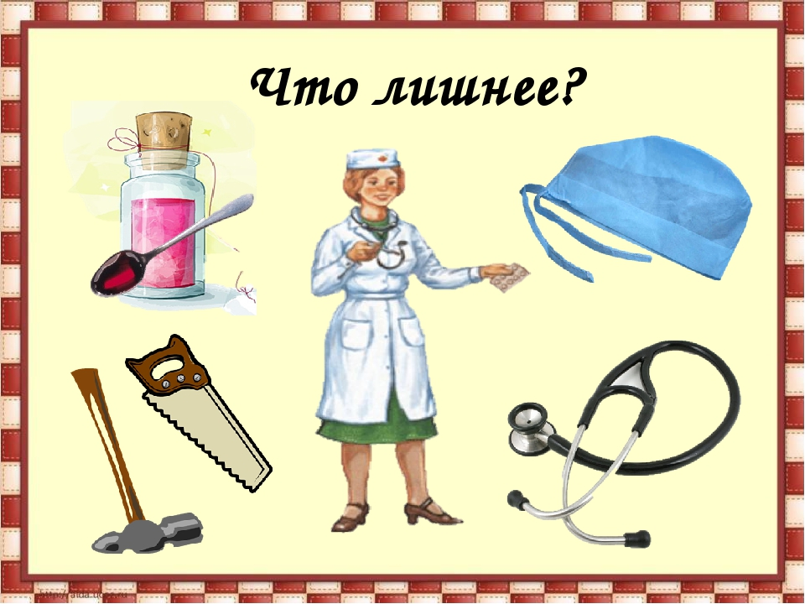

Шаг 3. Познакомим ребенка с профессией повар.

- Прочитаем загадку :

Для Егора и Антошки
Приготовлю я картошки
Вкусных сделаю котлет
На второе - винегрет
Ведь люблю готовить я.
Отгадайте-ка меня! ( повар)


Рассмотрите картинку и предложите ребенку ответить на вопросы
- Кто дома готовит ?
- Где готовит ?
- Как называется комната , где готовят пищу ?

Шаг 4. Игра на развитие логического мышления и памяти.

- Игра « Назови предметы , необходимые повару для приготовления обеда.»
Цель: закрепление названий предметов необходимых повару для работы, активизация активного словаря детей, развитие логического мышления и памяти детей.

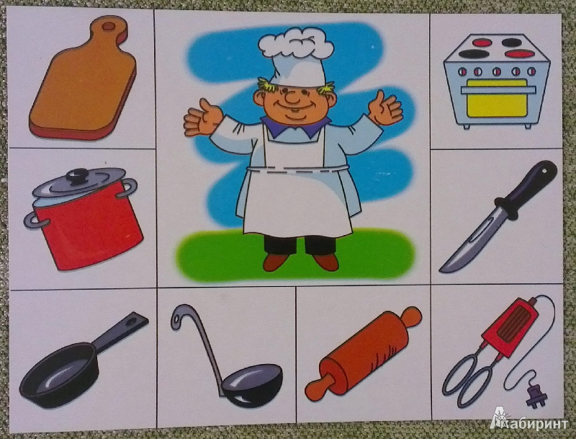
Проговариваем вместе : кастрюля, нож, половник, сковорода, доска …

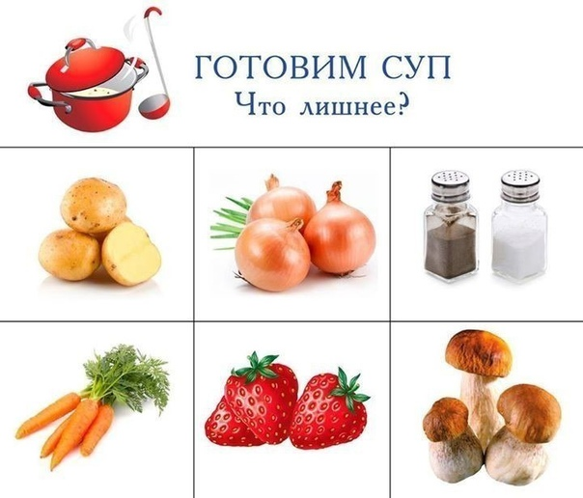
- Игра « Готовим суп. Что лишнее?»

- Раскраска для детей на развитие моторики рук , закрепление цвета
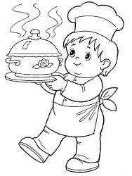

Шаг 5 Время сделать перерыв

- Физкультминутка « Профессии»

Ну-ка дайте нам продукты (кладут ладошка на ладошку)
Мясо, яйца , сухофрукты (загибают пальчики)
И получится тогда
Очень вкусная еда. ( гладят по животу)
Педаль нажали смело (имитируют нажим на педаль)
Посмотрели вправо, влево ( поворачивают голову)
И поехали вперед
К тем кто нас конечно ждет. (едут по кругу, держа воображаемый руль)
Быстро голову помыли ( имитируют мытье головы шампунем)
Расчесали, посушили (пальцами рук расчесываем голову)
Взяли ножницы , расческу (показывают пальцами рук расческу и
Вот и сделали прическу. ножницы . Руки в стороны, как бы
красуясь)

Шаг 6 Профессия парикмахер.

- Читаем ребенку загадку :

Ножницы, шампунь, расческа,
Всем я делаю прически,
Стригу и взрослых, и детей.
Отгадай меня скорей! (Парикмахер)
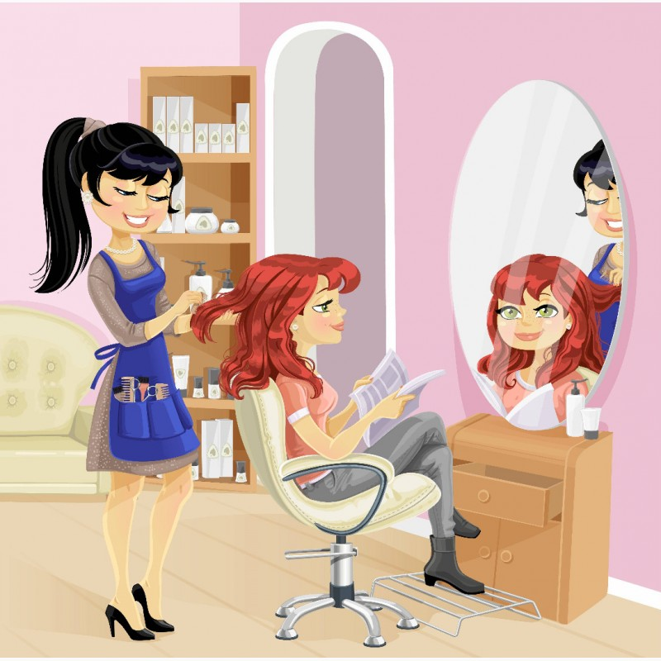

2. Спросите у ребенка:
- Где работает парикмахер?
- Что он делает?
- Какие инструменты ему нужны для работы ?
- Это важная профессия ?

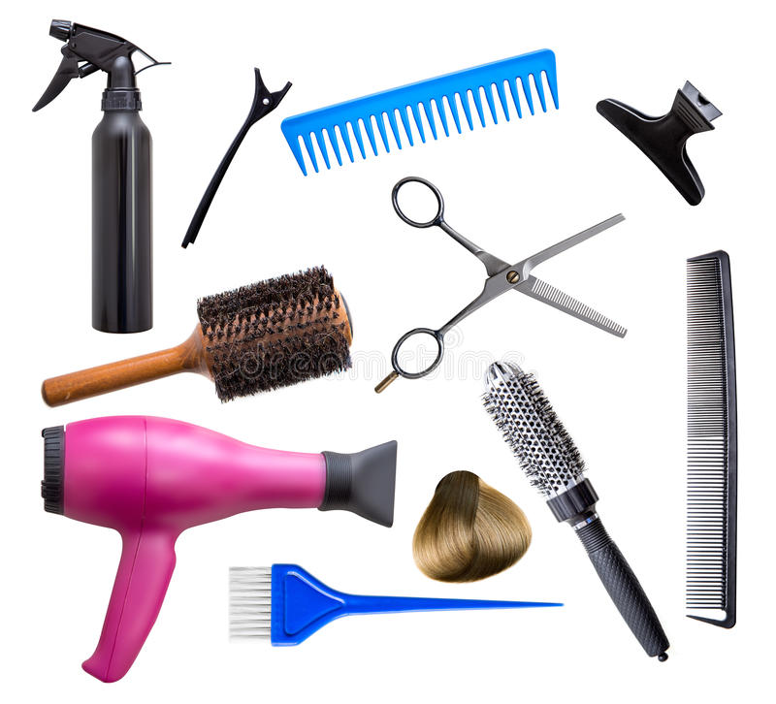
- Рассмотрите на картинке орудия труда парикмахера
Называем и проговариваем вместе с ребенком названия орудий труда парикмахера.

- Объясните детям:

Парикмахер работает в парикмахерской и салонах красоты. Клиента усаживают в удобное кресло, укрывают плечи специальной накидкой, промывают шампунем волосы А потом подстригают, используя расческу и ножницы. Парикмахер делает людей красивее.

- Рассмотрите форму парикмахера.
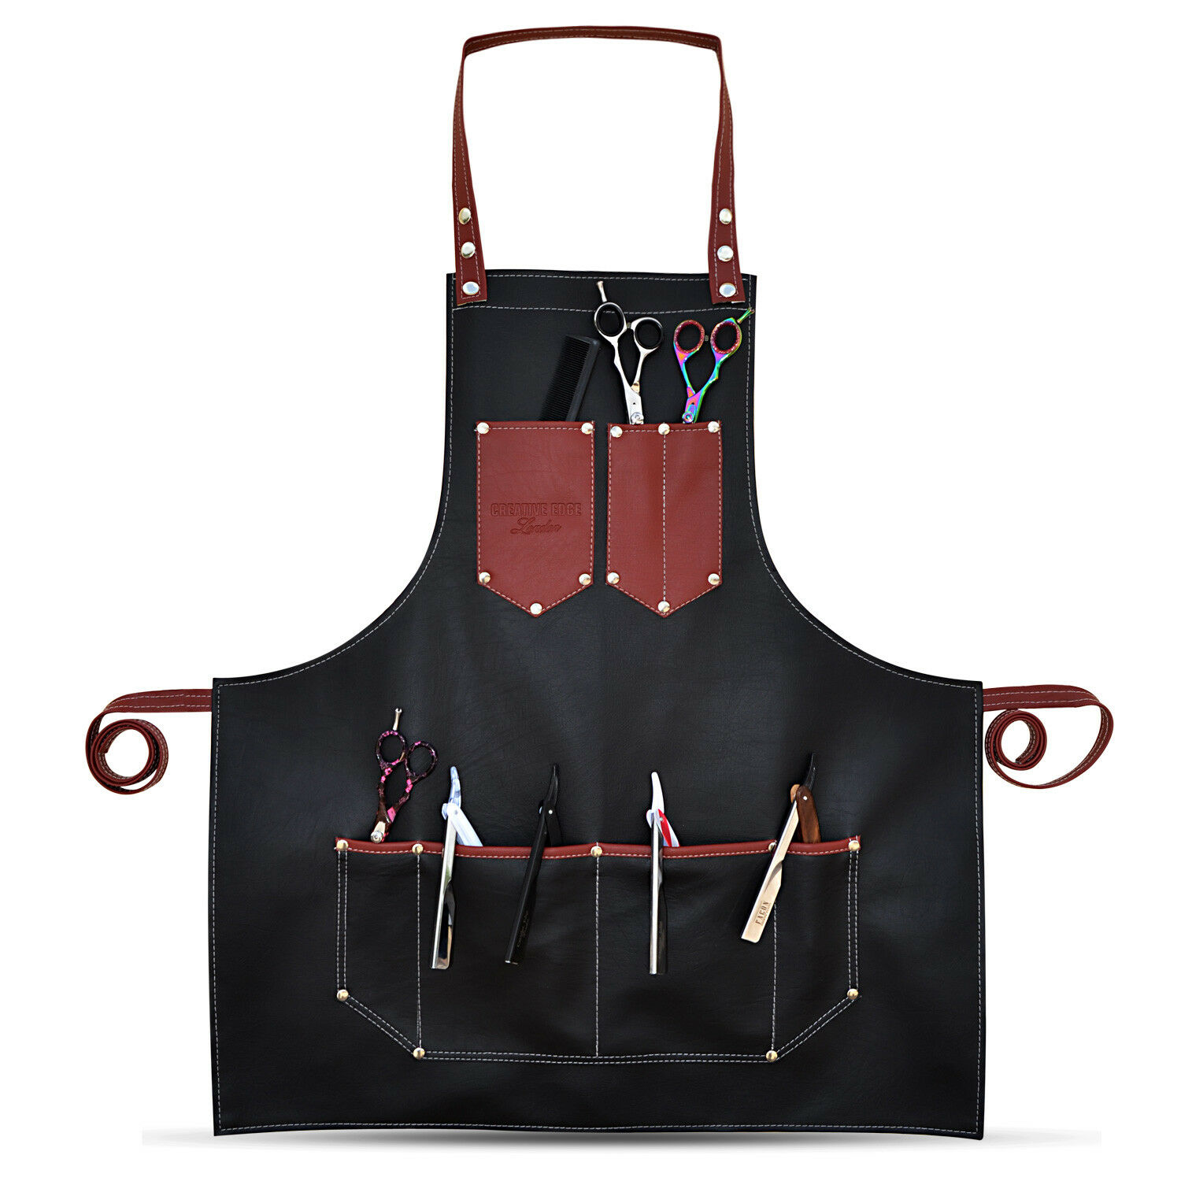
Спросите у ребенка :
- Для чего нужны кармашки на фартуке ?
- Можно ли брать ножницы, без присмотра взрослых ?
- Включать фен в розетку ?

Шаг 7. Закрепляем тему « Профессии»

- Упражнение « Отгадай и присядь»
Правила игры:
Взрослый произносит названия профессии и инструменты необходимые для данной профессии , а ребенок когда услышит название инструментов необходимых для данной профессии , то приседает , а если инструмент не соответствует этой профессии , то машет рукой.

- Дидактическая игра: « Кому что?»
Цель : закрепить с ребенком полученные знания.

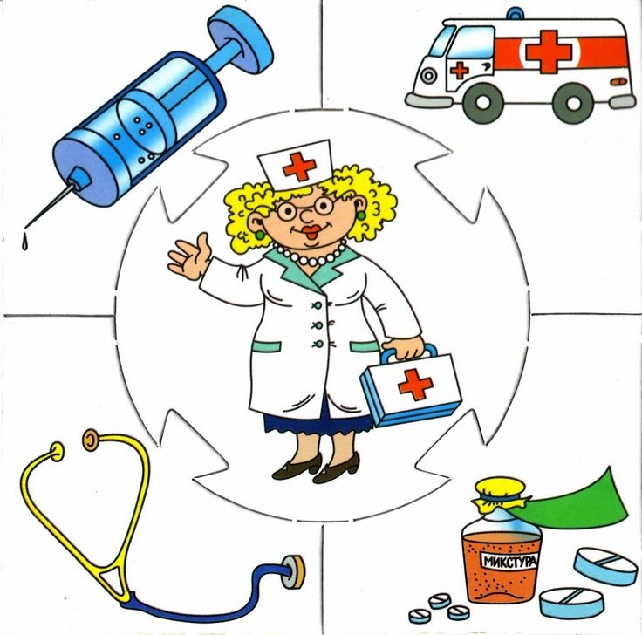

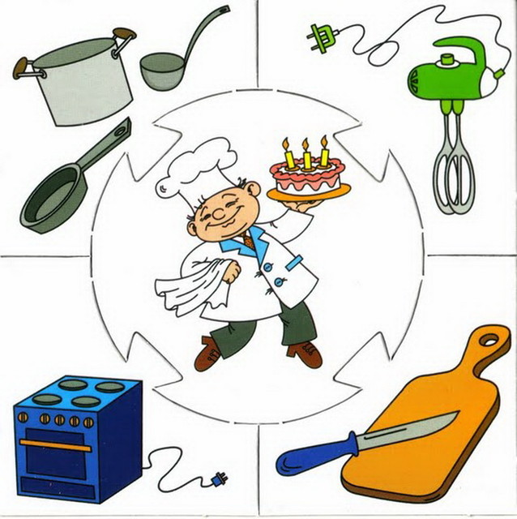
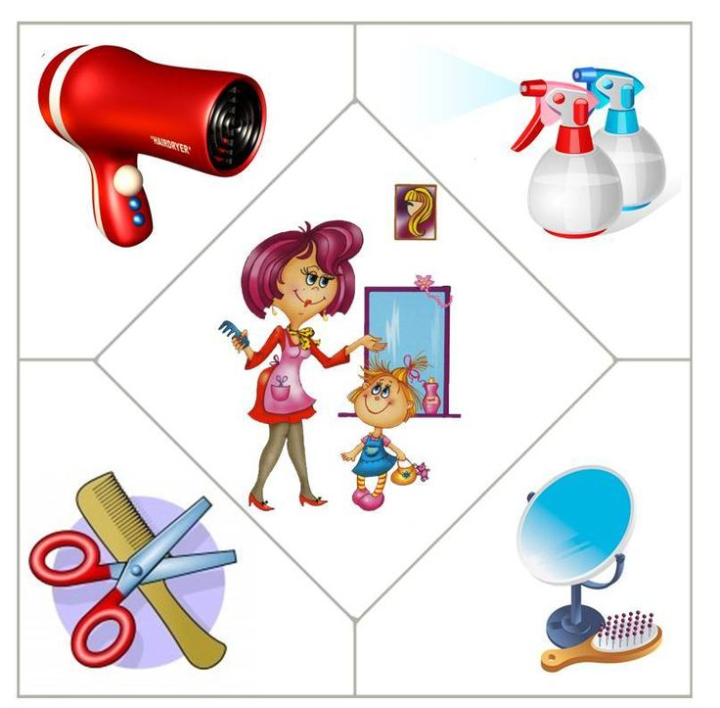

Шаг 8 . Мультфильм о профессиях для детей « Мир профессии ».

https://www. yotube. com > watch?=J90QHB6t0sq

Благодаря Интернет - ресурсам вы и ваши дети узнали много
нового о профессиях.

Желаем вам удачи! Познавайте мир вместе с ребенком !

